Espanja

Härkätyö
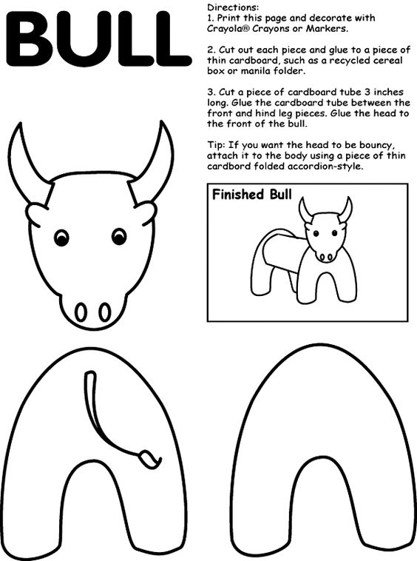
Tarvikkeet:
- Kartonkisia korttipohjia
- Kartonkia
- sakset ja liimaa

Viuhka

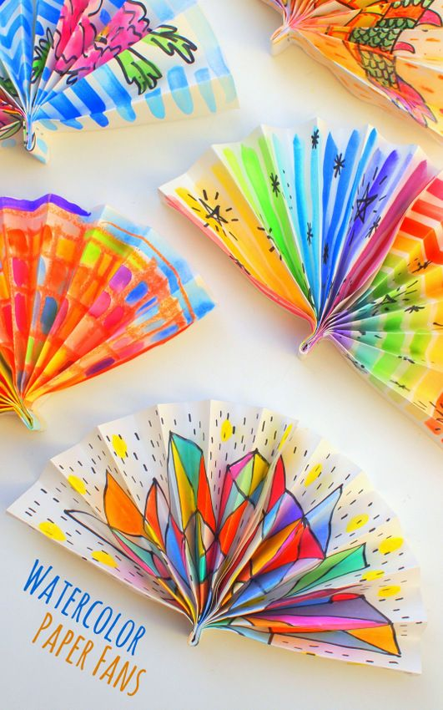
Tarvikkeet:
  - valkea A4
  - vesivärit, puuvärikynät tai
akvarelli-/vahaliidut
  - nitoja
  - liimaa

Espanjan lippu

